上海海洋大学教育发展基金会 奖学金申请表
学院： 专业： 学号：
姓 名 |  | 性 别 |  |  | 民 族 |  |  | 联系方式
出生年月 |  | 政治面貌 |  |  |  |  | 所任职务
上一年度秋季学期绩点 |  | 上一年度春季学期绩点 |  |  |  |  | 外语水平
学业情况
社会工作
科技创新
本人承诺 | 本人承诺以上所填写的信息属实，并愿意承担信息不实所造成的后果。  本人签名： 年 月 日
获奖情况
(注明时间)
推荐人意见
（任课老师）
学院意见 | 院长（章） 学院(章) 年 月 日
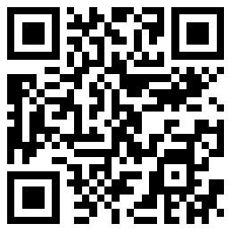
上海海洋大学教育发展基金会制表

